HELIJ

|  |  |  |  |  |  |  |  |  |  |  |  |  |  |  |  |  |  |  |  |  |  |  |  |  |  |  |  |  |  |  |  |  |  |  |  |  |  |  |
| --- | --- | --- | --- | --- | --- | --- | --- | --- | --- | --- | --- | --- | --- | --- | --- | --- | --- | --- | --- | --- | --- | --- | --- | --- | --- | --- | --- | --- | --- | --- | --- | --- | --- | --- | --- | --- | --- | --- |
| ***ELEMENT***   |  | | --- | | 2 / 4,00260 | | He | | Helij/Helium |  |  |  | | --- | --- | | SIMBOL - slo. ime/ang. ime | He- Helij/ Helium | | Vrstno število | 2 | | Molska masa | 4.00260 g/mol | | Skupina / Perioda | VIII. S. / 1.P. | | Agregatno stanje | Plin | | Opis izgleda | Brezbarven plin |     ***FIZIKALNE LASTNOSTI***   |  |  | | --- | --- | | Gostota | 0.1785 g/ l | | T tališče | 0.95 K | | T vrelišče | 4.216 K | | Entalpija uparevanja | 0.084 kJ/ mol | | Toplotna prevodnost | 0.152 Wm-1K-1 | | Električna prevodnost | - | | Specifična toplotna kapaciteta | 5.193 Jg-1K-1(300K) | | Ionizacijska energija | 2371 kJ/ mol | | Izgled |  | | ***OPISNE LASTNOSTI***  Helij je drugi najlažji plin element po [vodiku](http://www.istrabenzplini.si/sl/products.cp2?uid=E4D44855-6E39-EBDC-956F-2621D3CFFFB3&linkid=progases). Ker je njegova molekula poleg vodikove najmanjša, ima tudi najnižje vrelišče med vsemi elementi, z izjemo vodika. In ker je inerten plin, se to njegovo lastnost izkorišča v mnogoštevilne namene.  ***Izotopi***   |  |  | | --- | --- | | Oznaka | 3He, 4He | | Nahaja se | Naravna izotopa |   ***Zgodovina elementa***  ·        *Letnica odkritja*: 1895  ·        *Kdo je odkril*: Ramsay  ·        *Kako je bil odkrit*: Žlahtne pline je odkril anglež John William Ramsay v letih 1892-1897. Helij so spektroskopsko analizo ugotovli na Soncu približno trideset let preden ga je na Zemlji izoliral Ramsay iz uranovih mineralov.  Ime helij izvira iz grške besede helios- sonce.  ***PRIDOBIVANJE***  - z mletjem ali raztapljanjem mineralov, v katerih je helij vključen  - iz zemeljskih plinov z zmrzovanjem ostalih sestavin, ki nastajajo pri radioaktivnih procesih v notranjosti Zemlje |

## ***NASTANEK***

Helij je nastal približno 100 sekund po velikem poku, ko je bila temperatura približno milijardo stopinj Celzija. Zaradi visoke temperature so se začele molekule devterija združevati in tako je nastajal helij. Po 200 sekundah se je vzpostavilo stalno razmerje med številom atomov vodika in helija, ki je 40:3 (glede na maso je to razmerje 40:12).

## 

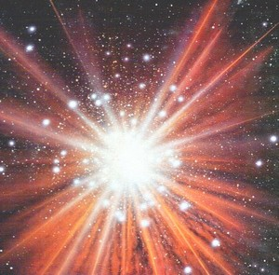

## ***ODKRITJE***

Helij je bil prvič opažen v drugi polovici 19. stoletja pri opazovanju popolnega sončnega mrka v Indiji. Čez eno leto sta kemik Edward Frankland in astronom Joseph Norman Lockyer ugotovila, da se na soncu nahaja do tedaj neznani element. Poimenovala sta ga z grško besedo za

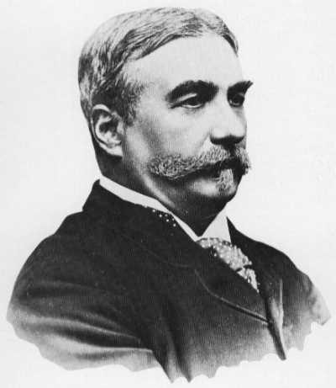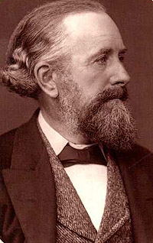

sonce= helios.

Angleški kemik William Ramsay je pri segrevanju minerala cleveita odkril, da se pri segrevanju sprošča helij. Hkrati je tudi odkril, da nastaja helij pri radioaktivnem razpadu radija, za kar je dobil leta 1904 Nobelovo nagrado.

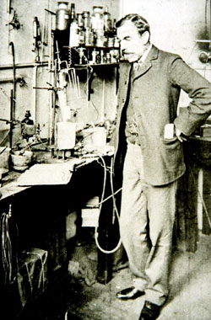

## ***UPORABA***

* za polnjenje zračnih ladij in balonov (za razliko od vodika namreč ni vnetljiv),
* za doseganje nizkih temperatur,
* za globokomorske dihalne naprave,
* kot zaščitni plin pri varjenju.

***HELIJ V POTAPLJANJU***

Helij je že dalj časa znan kot potapljačem prijazen plin za potapljanje na večje globine. Desetletja so ga za pripravo dihalnih mešanic uporabljale le komercialne in vojaške organizacije. Helij so dodajali predvsem za delo na večjih globinah, kjer je potapljanje z zrakom zaradi svojih negativnih učinkov povsem neprimeren.

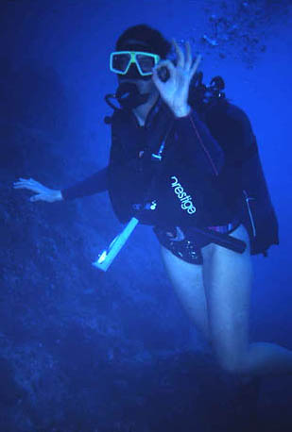

***KJE HELIJ NAJDEMO ??***

* v Severni Ameriki se na zemljišču nekega proizvajalca mineralnega olja nahaja največja posamezna proizvodnja na svetu s približno 27 milijoni m³,
* od leta 1992 je helij na razpolago pri največjem svetovnem ruskem proizvajalcu zemeljskega plina,
* za zagotovitev oskrbe kupcev v Evropi po najkrajši poti dobavlja Messer helij dodatno iz Alžirije,
* v Wujiangu (Kitajska) in Busanu (Koreja) ima skupina Messer pomembne polnilnice helija za azijski trg.

***Helij na soncu***

Sonce je središče našega sistema nebesnih teles. Je preprosta zvezda (plinasta masa) s premerom 1.392.000 km. Vodik se spreminja v HELIJ, odkar pa se to dogaja obstaja svetloba.

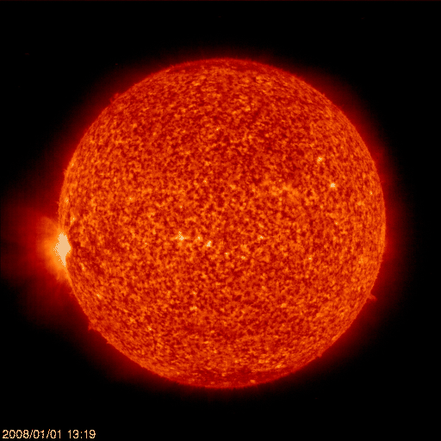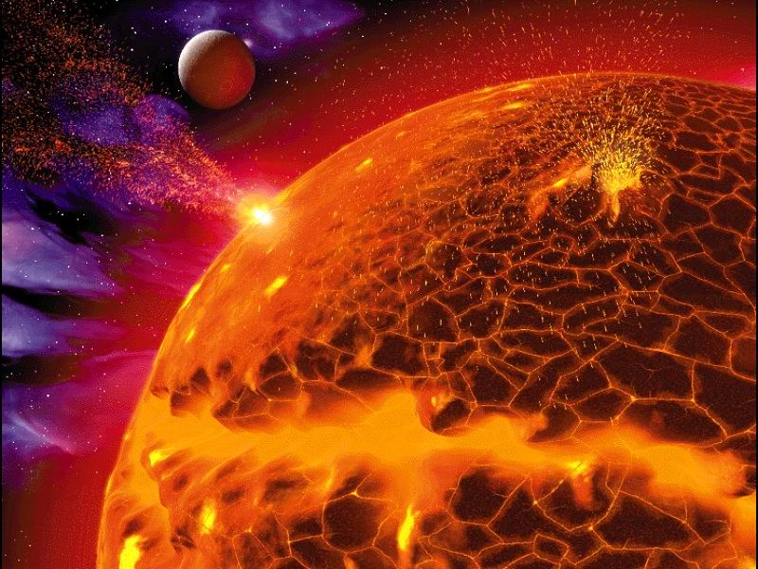

To da helij najdemo celo na soncu nam lahko pove da brez helija mogoče nebi bilo svetlobe, brez svetlobe rastline nebi proizvajale fotosinteze, brez fotosinteze nebi bilo kisika, itd.

***SINTEZA HELIJA***

Med sintezo helija je bilo v vesolju sedemkrat več protonov kot nevtronov. To pomeni, da je bilo le na vsakih 12 vodikovih jeder mogoče proizvesti tudi eno helijevo jedro. Razmerje mas vodikovih in helijevih jeder je bilo tako 12 proti 4 kar ustreza razmerju 75% vodika proti 25% helija.

Šele, ko je bilo vesolje staro že okoli 1 minute, so postali žarki gama dovolj maloštevilni, da novonastala helijeva jedra niso takoj razpadla, teoretični izračuni so pokazali, da bi moralo biti takratno razmerje med protoni in nevtroni 7:1. Takrat so se tudi skorajda vsi razpoložljivi nevtroni vezali v helijeva jedra. Na sliki 10 si lahko ogledamo razlago, zakaj je razmerje 7:1 med protoni in nevtroni vodilo do masnega razmerja 75% vodika in 25% helija ob koncu dobe nastajanja jeder.

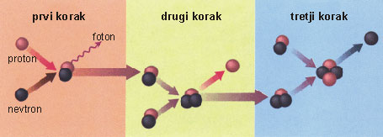

Teorija velikega poka nam poda zelo konkretne napovedi za zgradbo vesolja: v vesolju mora biti glede na maso 75% vodika in 25% helija. Opazovanja današnjega vesolja so to napoved potrdila, kar je še en veliki uspeh teorije velikega poka.

VIRI

<http://www.istrabenzplini.si/sl/products.cp2?cid=C97B39C8-07A9-5CD6-D8E6-70D9A4DA292F&linkid=progases>

<http://sl.wikipedia.org/wiki/Helij>

<http://projekti.svarog.org/periodni_sistem/elementi/002.htm>

<http://www.slodiver.net/oprema/helij/default.asp>

[www.astro-star.net/splosno/planeti.htm](http://www.astro-star.net/splosno/planeti.htm)